Pedido de Informações nº. _____/2013

Excelentíssimo Senhor/
Presidente da Câmara Municipal de Vereadores
Ver. FERNANDO VALLE
Canela/RS

Senhor Presidente.

Os Vereadores signatários, no uso de suas atribuições legais e regimentais, solicitam que após aprovado em Plenário seja encaminhada à Administração Municipal PEDIDO DE INFORMAÇÕES.

- Cópia do processo administrativo que investiga o desaparecimento do projeto da 2ª etapa da Rota Panorâmica.

JUSTIFICATIVA:

Segundo denúncia feita em tribuna, na sessão do dia 09/09/2013, pelo vereador Darci o projeto existia e desapareceu no final do ano de 2012.

Câmara Municipal de Canela/RS, 12 de setembro de 2013.
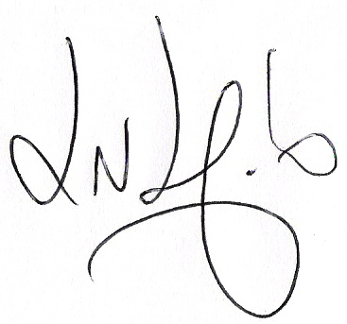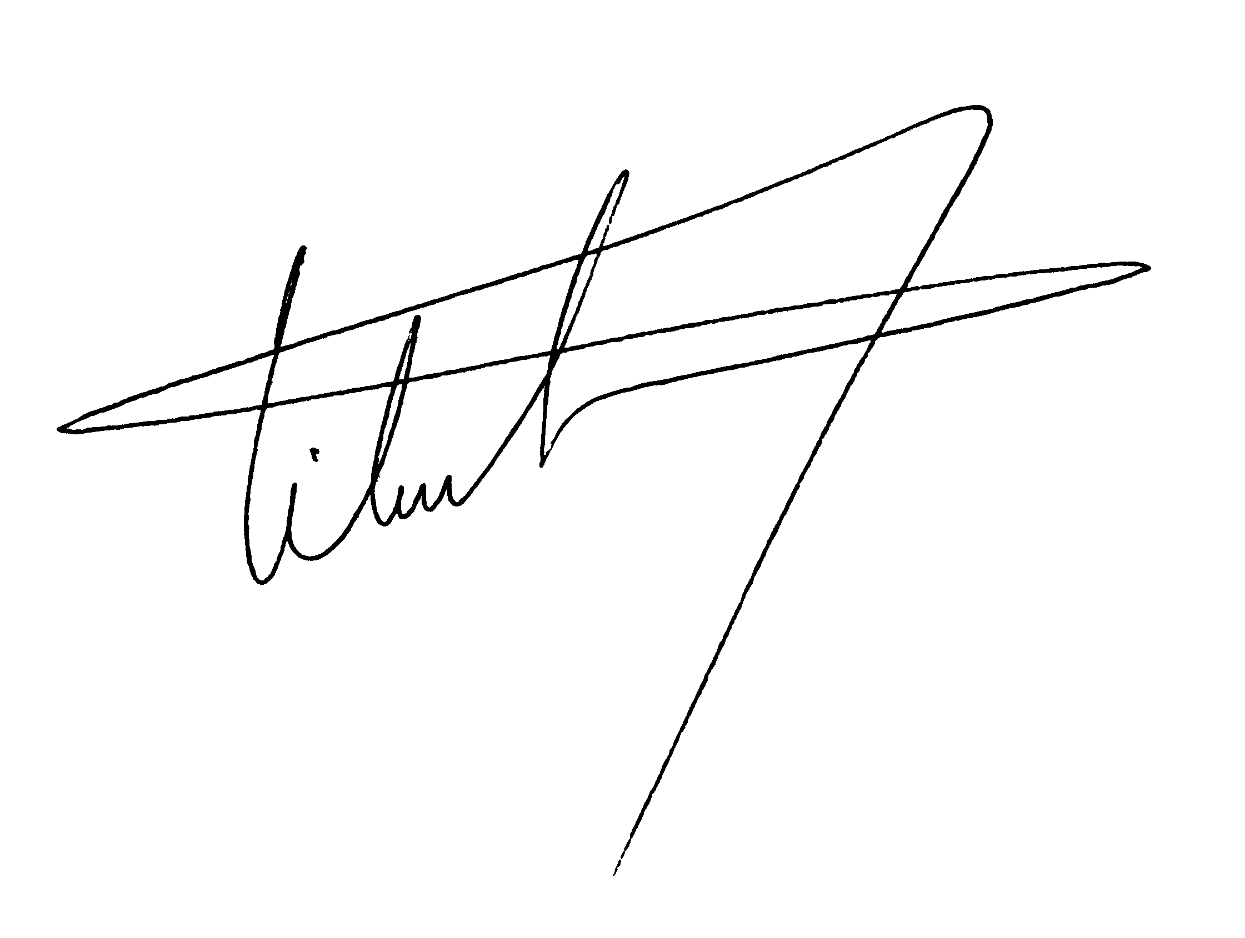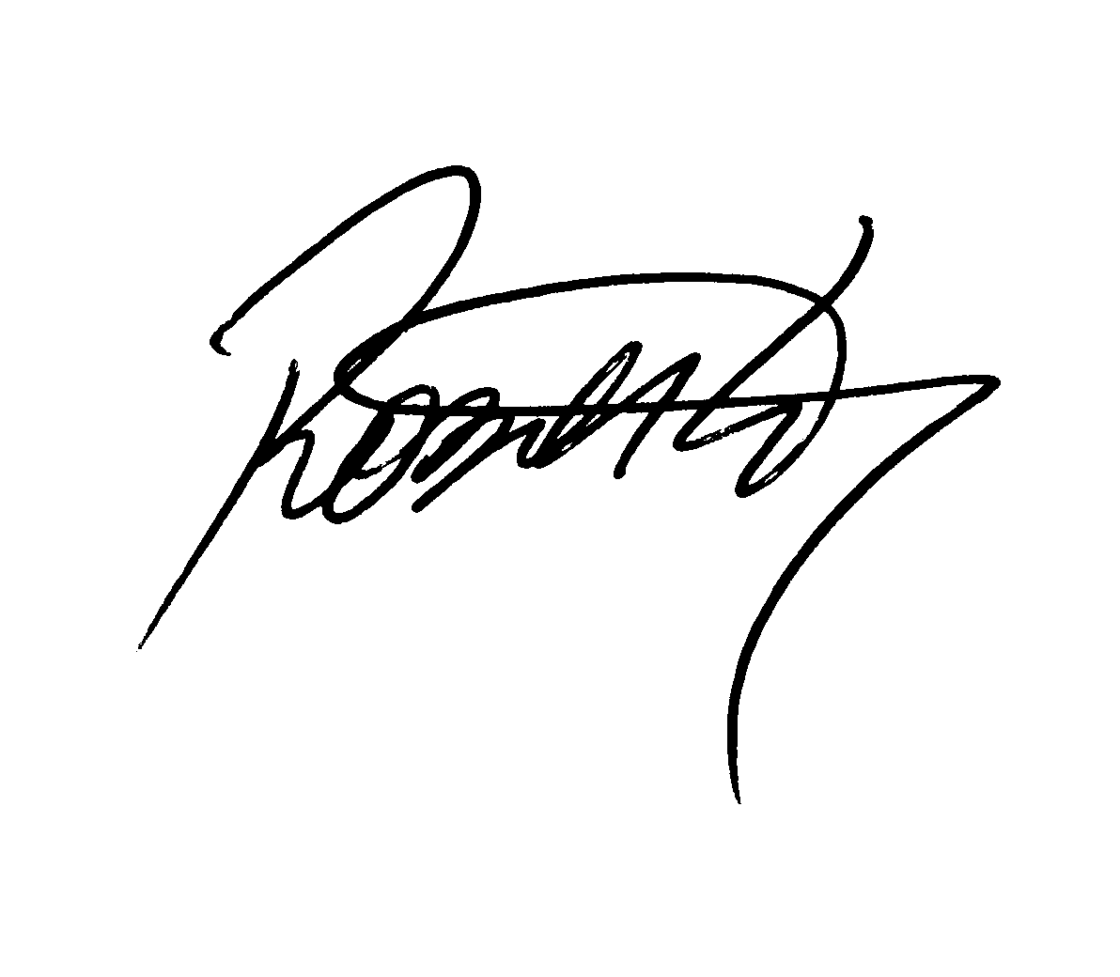

Luciano Melo Vilmar Santos Roberto Grulke
Vereador PMDB Vereador PMDB Vereador PMDB

